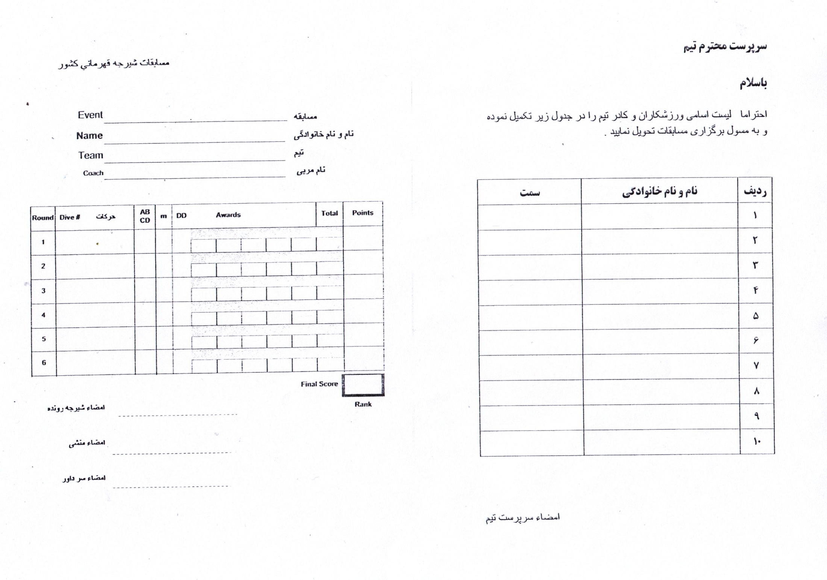ارائه لیست اسامی و برگه های شیرجه ورزشکاران برای تمام رشته ها در کنگره مسابقات الزامی میباشد و برگه های شیرجه در روز مسابقات تحویل گرفته نخواهد شد.

